目录

1简介 2
2定义 2
3解释 3
4标准差（Standard Deviation） 3
4.1 标准差简介 3
4.2 标准计算公式 4
4.3 标准差计算例子 4
5 协方差 6
5.1 定义 6
5.2 计算例子 7
6 期望（又称均值） 8
7 User5 的correlation whith user1 = 0.945 是怎么计算出来的？ 8

1简介

在统计学中，皮尔逊积矩相关系数（英语：Pearson product-moment correlation coefficient，又称作 PPMCC或PCCs, 文章中常用r或Pearson's r表示）用于度量两个变量X和Y之间的相关（线性相关），其值介于-1与1之间。在自然科学领域中，该系数广泛用于度量两个变量之间的相关程度。它是由卡尔·皮尔逊从弗朗西斯·高尔顿在19世纪80年代提出的一个相似却又稍有不同的想法演变而来的。个相关系数也称作“皮尔森相关系数r”。

2定义

两个变量之间的皮尔逊相关系数定义为两个变量之间的协方差和标准差的商：
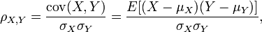
以上方程定义了总体相关系数, 一般表示成希腊字母ρ(rho)。基于样本对协方差和标准差进行估计，可以得到样本相关系数, 一般表示成r：
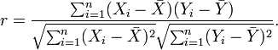
一种等价表达式的是表示成标准分的均值。基于(Xi, Yi)的样本点，样本皮尔逊系数是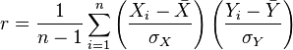
其中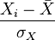、、分别是标准分、样本平均值和样本标准差。

3解释

皮尔逊相关系数的变化范围为-1到1。 系数的值为1意味着X 和 Y可以很好的由直线方程来描述，所有的数据点都很好的落在一条 直线上，且 Y 随着 X 的增加而增加。系数的值为−1意味着所有的数据点都落在直线上，且 Y 随着 X 的增加而减少。系数的值为0意味着两个变量之间没有线性关系。

4标准差（Standard Deviation）

4.1 标准差简介
标准差（Standard Deviation） ，中文环境中又常称均方差，但不同于均方误差（mean squared error，均方误差是各数据偏离平均数的距离平方的平均数，也即误差平方和的平均数，计算公式形式上接近方差，它的开方叫均方根误差，均方根误差才和标准差形式上接近），标准差是离均差平方和平均后的方根，用σ表示。标准差是方差的算术平方根。标准差能反映一个数据集的离散程度。平均数相同的，标准差未必相同。

标准差（Standard Deviation），在概率统计中最常使用作为统计分布程度（statistical dispersion）上的测量。标准差定义是总体各单位标准值与其平均数离差平方的算术平均数的平方根。它反映组内个体间的离散程度。测量到分布程度的结果，原则上具有两种性质：
为非负数值， 与测量资料具有相同单位。一个总量的标准差或一个随机变量的标准差，及一个子集合样品数的标准差之间，有所差别。

4.2 标准计算公式
假设有一组数值X1,X2,X3,......XN（皆为实数），其平均值为μ，公式如图1。
标准差也被称为标准偏差，或者实验标准差，公式如图：
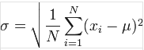

4.3 标准差计算例子
例如一群儿童年龄的数值为 { 5,6,8,9 }
第一步，计算平均值
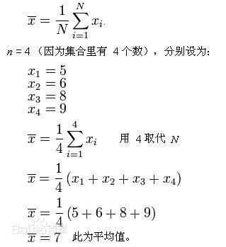
第二步，计算标准差
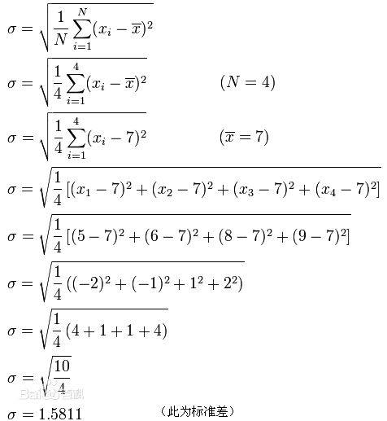
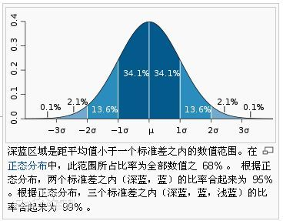

5 协方差

5.1 定义
在概率论和统计学中，协方差用于衡量两个变量的总体误差。而方差是协方差的一种特殊情况，即当两个变量是相同的情况。
期望值分别为E(X) = μ 与 E(Y) = ν 的两个实数随机变量X与Y之间的协方差定义为：
COV(X，Y)=E[(X-E(X))(Y-E(Y))]=EXY-EX*EY
其中，E是期望值。
直观上来看，协方差表示的是两个变量总体误差的方差。
如果两个变量的变化趋势一致，也就是说如果其中一个大于自身的期望值时另外一个也大于自身的期望值，那么两个变量之间的协方差就是正值；如果两个变量的变化趋势相反，即其中一个变量大于自身的期望值时另外一个却小于自身的期望值，那么两个变量之间的协方差就是负值。
如果X与Y是统计独立的，那么二者之间的协方差就是0，因为两个独立的随机变量满足EXY=EXEY。
但是，反过来并不成立。即如果X与Y的协方差为0，二者并不一定是统计独立的。
协方差cov(X,Y)的度量单位是X的协方差乘以Y的协方差。而取决于协方差的相关性，是一个衡量线性独立的无量纲的数。
协方差为0的两个随机变量称为是不相关的

5.2 计算例子
x = 3 2 4 5 6
y = 9 7 12 15 17
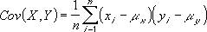
首先计算x、y的期望值：
E(X)=（3+2+4+5+6）/5=4
E(Y)= （9+7+12+15+17）/5=12
利用你给的公式把xi（3、2、4、5、6）、yi（9、7、12、15、17）及如上计算得到的期望依次带入公式，算得，
Cov（X,Y）=26/5。

6 期望（又称均值）
一个离散性随机变量的期望值（或数学期望、或均值，亦简称期望，物理学中称为期待值）是试验中每次可能结果的概率乘以其结果的总和。换句话说，期望值是随机试验在同样的机会下重复多次的结果计算出的等同“期望”的平均值。

7 User5 的correlation whith user1 = 0.945 是怎么计算出来的？
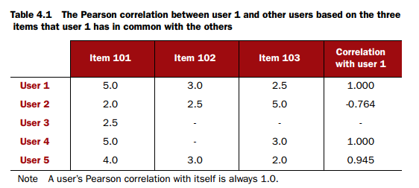
User5 的correlation whith user1 = 0.945 是怎么计算出来的？

7.1 计算user1的标准差

μA = （5.0+3.0+2.5）/3 = 3.5
σA = 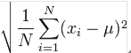=√7/6

μB= （4+3.0+2.0）/3 = 3.0
σB= =√2/3

XY (20 9 5 )
EXY=(20+9+5)/3
EX =3.5
EY=3

相关系数=（EXY- EX* EY）/(σA*σB)=0.945

